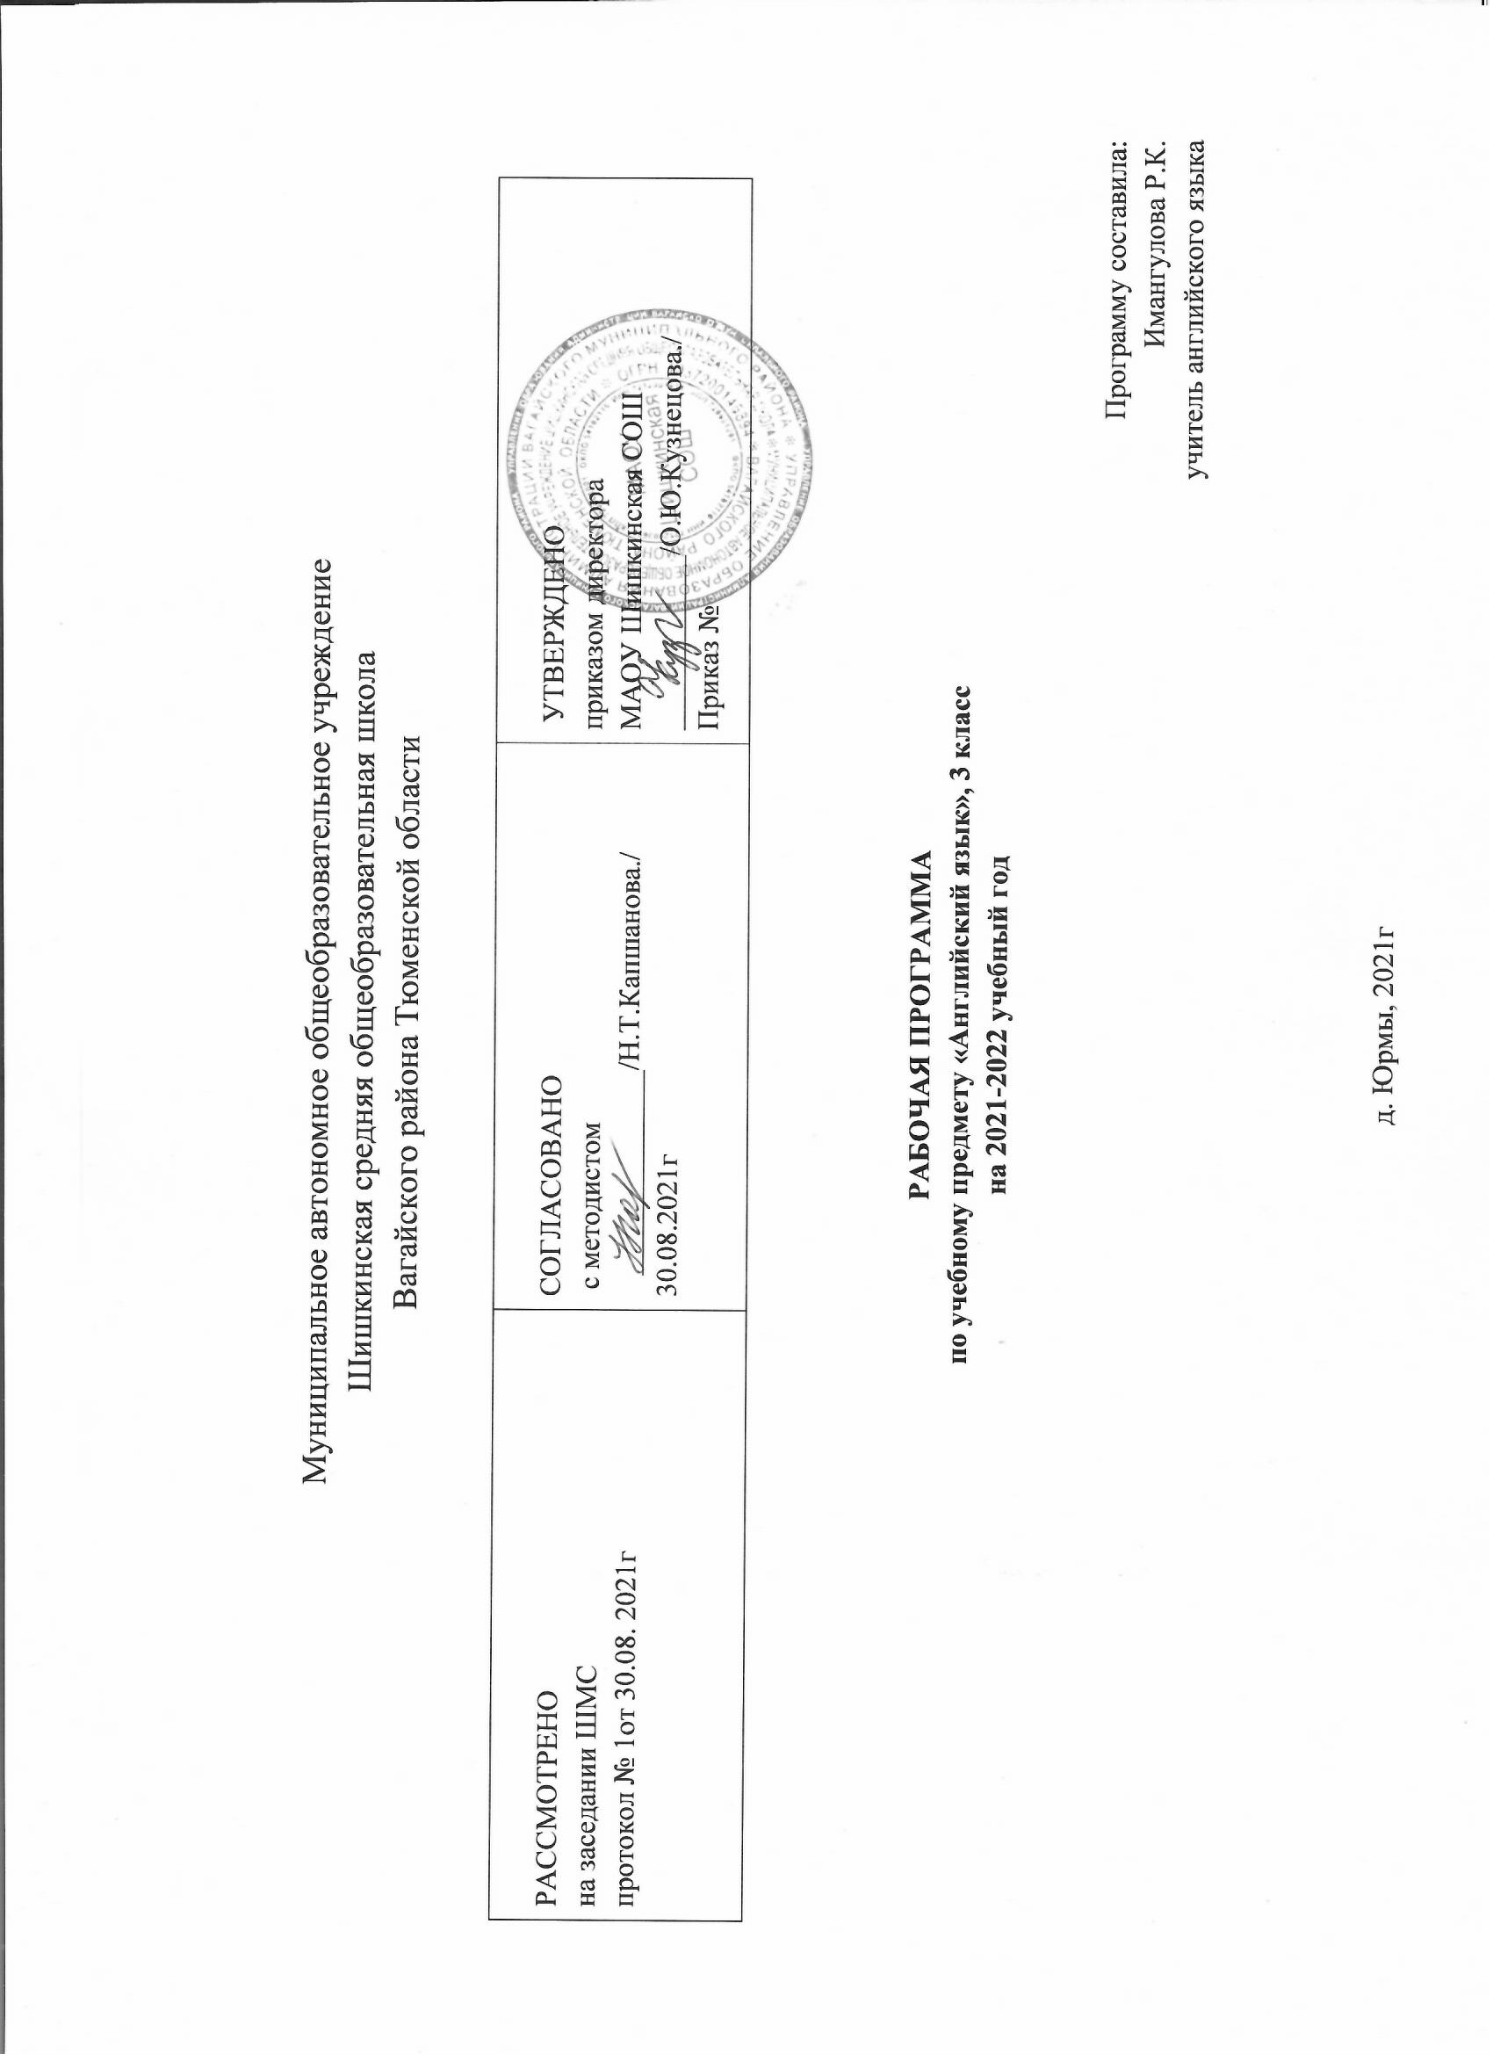
I. Планируемые результаты
Предметные результаты
К предметным результатам ФГОС относит освоенный обучающимися в ходе изучения учебного предмета опыт специфической для данной предметной области деятельности по получению нового знания, его преобразованию и применению. Предметными результатами в начальной школе являются: овладение начальными представлениями о нормах иностранного языка (фонетических, грамматических, лексических); умение (в объеме содержания курса) находить и сравнивать такие языковые единицы, как звук, буква, слово.
Специфической деятельностью, которой обучающиеся овладевают в процессе изучения предмета «иностранный язык», является коммуникативная (речевая) деятельность на иностранном языке.
Предметные результаты могут быть достигнуты при наличии следующих содержательных линий:
- коммуникативных умений в основных видах речевой деятельности – аудировании, говорении, чтении и письме;
- языковых средств и навыков оперирования ими;
- социокультурной осведомлённости.
Все указанные содержательные линии находятся в тесной взаимосвязи, и отсутствие одной из них нарушает единство учебного предмета «английский язык». Таким образом изучение предмета направлено на достижение следующих предметных результатов.
Коммуникативные умения
Говорение
Выпускник научится:
• участвовать в элементарных диалогах (этикетном, диалогерасспросе, диалогепобуждении), соблюдая нормы речевого этикета, принятые в англоязычных странах;
• составлять небольшое описание предмета, картинки, персонажа;
• рассказывать о себе, своей семье, друге.
Выпускник получит возможность научиться:
• воспроизводить наизусть небольшие произведения детского фольклора;
• составлять краткую характеристику персонажа;
• кратко излагать содержание прочитанного текста.
Аудирование
Выпускник научится:
• понимать на слух речь учителя и одноклассников при непосредственном общении и вербально/невербально реагировать на услышанное;
• воспринимать на слух в аудиозаписи и понимать основное содержание небольших сообщений, рассказов, сказок, построенных в основном на знакомом языковом материале.
Выпускник получит возможность научиться:
• воспринимать на слух аудиотекст и полностью понимать содержащуюся в нём информацию;
• использовать контекстуальную или языковую догадку при восприятии на слух текстов, содержащих некоторые незнакомые слова.
Чтение
Выпускник научится:
• соотносить графический образ английского слова с его звуковым образом;
• читать вслух небольшой текст, построенный на изученном языковом материале, соблюдая правила произношения и соответствующую интонацию;
• читать про себя и понимать содержание небольшого текста, построенного в основном на изученном языковом материале;
• читать про себя и находить необходимую информацию.
Выпускник получит возможность научиться:
• догадываться о значении незнакомых слов по контексту;
• не обращать внимания на незнакомые слова, не мешающие понимать основное содержание текста.
Письмо
Выпускник научится:
• выписывать из текста слова, словосочетания и предложения;
• писать поздравительную открытку к Новому году, Рождеству, дню рождения (с опорой на образец);
• писать по образцу краткое письмо зарубежному другу (с опорой на образец).
Выпускник получит возможность научиться:
• в письменной форме кратко отвечать на вопросы к тексту;
• составлять рассказ в письменной форме по плану/ключевым словам;
• заполнять простую анкету;
• правильно оформлять конверт, сервисные поля в системе электронной почты (адрес, тема сообщения).
Языковые средства и навыки оперирования ими
Графика, каллиграфия, орфография
Выпускник научится:
• воспроизводить графически и каллиграфически корректно все буквы английского алфавита (полупечатное написание букв, буквосочетаний, слов);
• пользоваться английским алфавитом, знать последовательность букв в нём;
• списывать текст;
• восстанавливать слово в соответствии с решаемой учебной задачей;
- отличать буквы от знаков транскрипции.
Выпускник получит возможность научиться:
• сравнивать и анализировать буквосочетания английского языка и их транскрипцию;
• группировать слова в соответствии с изученными правилами чтения;
• уточнять написание слова по словарю;
• использовать экранный перевод отдельных слов (с русского языка на иностранный язык и обратно).
Фонетическая сторона речи
Выпускник научится:
• различать на слух и адекватно произносить все звуки английского языка, соблюдая нормы произношения звуков;
• соблюдать правильное ударение в изолированном слове, фразе;
• различать коммуникативные типы предложений по интонации;
• корректно произносить предложения с точки зрения их ритмикоинтонационных особенностей.
Выпускник получит возможность научиться:
• распознавать связующее r в речи и уметь его использовать;
• соблюдать интонацию перечисления;
• соблюдать правило отсутствия ударения на служебных словах (артиклях, союзах, предлогах);
• читать изучаемые слова по транскрипции.
Лексическая сторона речи
Выпускник научится:
• узнавать в письменном и устном тексте изученные лексические единицы, в том числе словосочетания, в пределах тематики на ступени начального общего образования;
• употреблять в процессе общения активную лексику в соответствии с коммуникативной задачей;
• восстанавливать текст в соответствии с решаемой учебной задачей.
Выпускник получит возможность научиться:
• узнавать простые словообразовательные элементы;
• опираться на языковую догадку в процессе чтения и аудирования (интернациональные и сложные слова).
Грамматическая сторона речи
Выпускник научится:
• распознавать и употреблять в речи основные коммуникативные типы предложений;
• распознавать в тексте и употреблять в речи изученные части речи: существительные с определённым/неопределённым/нулевым артиклем, существительные в единственном и множественном числе; глагол-связку to be; глаголы в Present, Past, Future Simple; модальные глаголы can, may, must; личные, притяжательные и указательные местоимения; прилагательные в положительной, сравнительной и превосходной степени; количественные (до 100) и порядковые (до 30) числительные; наиболее употребительные предлоги для выражения временных и пространственных отношений.
Выпускник получит возможность научиться:
• узнавать сложносочинённые предложения с союзами and и but;
• использовать в речи безличные предложения (It’s cold. It’s 5 o’clock. It’s interesting), предложения с конструкцией there is/there are;
• оперировать в речи неопределёнными местоимениями some, any (некоторые случаи употребления:Can I have some tea? Is there any milk in the fridge? — No, there isn’t any);
• оперировать в речи наречиями времени (yesterday, tomorrow, never, usually, often, sometimes); наречиями степени (much, little, very);
• распознавать в тексте и дифференцировать слова по определённым признакам(существительные, прилагательные, модальные/смысловые глаголы).

II.СОДЕРЖАНИЕ УЧЕБНОГО ПРЕДМЕТА
Предметное содержание устной и письменной речи соответствует образовательным и воспитательным целям, а также интересам и возрастным особенностям учащихся.
Учебник написан таким образом, чтобы он не только отвечал интересам учащихся, но и вовлекал их в активное изучение английского языка. Новые слова и структуры вводятся понятными и эффективными способами с помощью картинок, песен, рифмовок и т. д. Новый языковой материал представлен в контексте интересных живых диалогов. Разнообразие упражнений, песен, стихов и игр поможет учащим ся легче и быстрее запомнить изучаемый материал.
В УМК «Английский в фокусе — 3» учащиеся встречаются с теми же персонажами, с которыми они познакомились во втором классе. Это теперь уже девятилетний мальчик Ларри и его шестилетняя сестренка Лулу, их няня-волшебница и домашний любимец, обезьянка Чаклз. У Ларри и Лулу появились новые друзья, Пако и Майя.
Присутствие персонажей разных национальностей отражает реалии современной Британии. Кроме того, учащиеся знакомятся с новыми персонажами из комиксов: взрослой собакой Артуром, щенком-проказником Раскалом и изобретательной кошкой Трикси.
Учебник «Английский в фокусе — 3» имеет модульную структуру, состоит из 8 модулей и ставит перед учащимися следующие задачи:
Вводный модуль: Добро пожаловать! — 2 часа.
Вспомнить главных персонажей и повторить языковой материал УМК «Английский в фокусе – 2».
Модуль 1. Школьные дни - 8 часов.
Введение базовой лексики по теме (ручка, линейка, карандаш, резинка, портфель и т.д.). Глагол «быть, являться, находиться» и особенности его употребления. Вопрос «Что это?» и ответ на него. Числительные от 11 до 20.
Знакомство с названиями школьных предметов. Вопрос «Какой твой любимый предмет?» и ответ на него.
Модуль 2. Моя семья – 8 часов.
Введение базовой лексики по теме (семейное древо, младшая сестра, младший брат, тётя, дядя и т.д.). Притяжательные местоимения. Вопрос «Кто это?» и ответ на него. Особенности образования множественного числа имён существительных. Вопрос «как дела?» и ответ на него.
Модуль 3. Все что я люблю – 8 часов.
Введение лексики по теме (лимонад, пицца, желе, овощи, вода, сыр, яйца и т.д.). вопрос «Какая твоя любимая еда?» и ответ на него. Особенности построения вопроса общего типа и краткого ответа на него в настоящем простом времени. Употребление модального глагола «мочь, уметь» в значении разрешения.
Модуль 4. Давай поиграем – 6 часов.
Введение лексики по теме (музыкальная шкатулка, аэроплан, слон, поезд, кукла и т.д.). Притяжательный падеж имени существительного (особенности строения и употребления). Употребление неопределённого артикля. Указательные местоимения в единственном и множественном числе.
Модуль 5. Животные – 7 часов.
Введение лексики по теме (голова, ноги, тело, хвост, худой, толстый, длинный, короткий и т.д.). Особенности употребления глагола «иметь» в 3 лице единственном числе. Модальный глагол «мочь, уметь» в утвердительной и отрицательной форме. Числительные от 20 до 50. Вопрос «Сколько лет…?» и ответ на него.
Модуль 6. Мой дом – 8 часов.
Введение лексики по теме (кухня, спальня, ванная, гостиная, сад, зеркало, холодильник, диван, буфет и т.д.). Употребление предлогов места. Структура «находится, есть» с глаголом в единственном и множественном числе.
Модуль 7. Мой досуг – 12 часов.
Введение базовой лексики по теме (хорошо проводить время, играть на пианино, смотреть телевизор, рисовать картину и т.д.). Особенности построения и употребления настоящего продолженного времени (утверждение, отрицание, общий и специальный вопрос).
Модуль 8. День за днем – 9 часов.
Введение базовой лексики по теме (понедельник, вторник, среда, четверг, пятница, суббота, воскресенье, слушать музыку, навещать друга, вставать, идти спать и т.д.). Употребление предлогов времени. Употребление настоящего простого и продолженного времён (утверждение, отрицание, общий и специальный вопрос).
Каждый модуль занимает пятнадцать страниц и начинается с модульной страницы, которая дает учителям, учащимся и родителям ясное представление о целях и задачах модуля, а также о том, чему учащиеся должны научиться, завершив работу над модулем.
Модуль включает в себя два параграфа, которые, в свою очередь, состоят из уро ков a и b, а также содержит следующие разделы, которые делают материал учебника разнообразным и увлекательным:
Fun at school предлагает учащимся задания, выполняя которые они привлекают знания других предметов, изучаемых в школе, таких, как математика, МХК, чтение, окружающий мир и другие. Часто происходит обратное: учащиеся пополняют свои знания по данным предметам, выполняя задания в этом разделе. Таким образом, уже в третьем классе учащиеся получают возможность увидеть, как с помощью английского языка они могут получать интересную информацию из разных областей знаний.
The Toy Soldier — английская сказка, представленная восемью рифмованными эпизодами, построенными на изученном лексико-грамматическом материале.
Читая сказку, учащиеся получают возможность закрепить полученные языковые знания, легко запомнить и передать содержание прочитанного. После каждого эпизода даются задания по работе с лексикой и текстом сказки. Сказка записана на диске для работы в классе, а также на домашнем диске, и дети могут слушать ее дома самостоятельно столько раз, сколько они захотят. В конце Книги для учителя даются советы по постановке пьесы, основанной на сказке.
Spotlight on the UK/the USA/Australia дает учащимся представление о культуре и жизни англоговорящих стран: о школах в Великобритании, о том, что едят англичане, какие магазины у них популярны, какие животные живут в Австралии, какие спортивные состязания любят маленькие американцы и какие мультфильмы они смотрят. В этом разделе даются небольшие тексты, направленные на чтение с извлечением необходимой информации и содержащие лексику для рецептивного усвоения.
Arthur & Rascal — комиксы, рассказывающие о забавных приключениях взрослой собаки Артура, щенка Раскала и кошки-проказницы Трикси. В конце каждого модуля помещен один эпизод из жизни этих героев. Комиксы написаны современным разговорным языком и дают возможность развивать у учащихся интерес к чтению.
Now I Know — это раздел, которым заканчивается модуль и в котором учащиеся имеют возможность проверить свои знания по изученной лексике и грамматике, а также умения читать, писать и способность к коммуникации.
Данный раздел включает в себя упражнения для закрепления языкового материала модуля, а также для подготовки учащихся к контрольной работе, которая помещена в сборнике контрольных заданий. Важно, чтобы учащиеся самостоятельно выполняли упражнения, однако учитель должен убедиться, что они хорошо поняли задание. После выполнения каждого упражнения учащиеся сверяют свои ответы с теми, которые учитель пишет на доске, и оценивают свою работу в баллах. Таким образом у них начинают вырабатываться навыки самооценки. Закончив работу в разделе Now I Know, учащиеся просматривают таблицу Now I Can и определяют, чему они научились в данном модуле.
После основных модулей помещены следующие материалы:
1. Special Days (Merry Christmas, everybody! Mother’s Day) — комиксы, стихи, песни, диалоги и т. д., которые знакомят учащихся с двумя английскими праздниками: Рождеством и Днем матери. Они используются по мере приближения этих праздников.
2. Spotlight on Russia. Сюда включены небольшие тексты о жизни в России по той же тематике, что и в разделеSpotlight on English-speaking countries. Тексты подобраны таким образом, чтобы каждый учащийся смог высказаться по данной теме, потому что она ему близка. Кроме того, многие тексты включают в себя познавательный элемент, расширяя таким образом представление учащихся о своей стране. Сравнивая и сопоставляя две культуры, дети имеют возможность оценить свою собственную культуру.
3. Грамматический справочник на русском языке, в котором представлен в обобщенном виде грамматический материал каждого модуля.
4. Phonetics — транскрипционные значки и слова, иллюстрирующие звуки.
5. Word List — поурочный англо-русский словарь, в котором черным цветом выделена активная лексика уроков, а зеленым цветом — лексика для рецептивного
усвоения.
6. Instructions — формулировки всех заданий учебника с переводом на русский
язык

III..Тематическое планирование с указанием количества часов, отводимых на освоение каждой темы
Тема раздела/ количество часов | № урока | Тема урока/количество часов
Вводный раздел: Добро пожаловать! (Прощание, приветствие) 2часа | 1 | Введение. Давайте приступим!/1
 | 2 | Мои буквы! Ознакомление с буквами английского алфавита (a-h)/1
Модуль 1 Школьные дни 8 часов | 3 | Школьные принадлежности. Введение лексики по теме/1
 | 4 | Числительные 11 – 20/1
 | 5 | Школьные предметы. Введение лексики по теме/1
 | 6 | Повторение лексики названий геометрических фигур/1
 | 7 | Английская сказка о солдатике. Развитие навыка чтения/1
 | 8 | Школы в Британии /1
 | 9 | Подготовка к проверочной работе по теме «Школа»/1
 | 10 | Выполнение проверочного теста по теме «Школа»/1
Модуль 2 Семья. (Я и моя семья)  8 часов | 11 | Семья. Введение лекс ики по теме. Глагол «быть»/1
 | 12 | Новый член семьи. Чтение буквы Аа в открытом слоге/1
 | 13 | Счастливая семья. Развитие навыка говорения/1
 | 14 | Множественное число существительных/1
 | 15 | Повторение лексики и умение строить/1
 | 16 | Английская сказка о солдатике. Развитие навыка чтения/1
 | 17 | Семьи в России и в Британии/1
 | 18 | Проверочный тест по теме «Семья» диалог/1
Модуль 3 :Вещи, которые я люблю!  (Страна изучаемого языка. Родная страна)  8 часов | 19 | Любимая еда. Введение лексики по теме /1
 | 20 | Настоящее время, употребление в речи/1
 | 21 | Правило употребления слова «несколько» /1
 | 22 | Развитие навыков письменной речи /1
 | 23 | Английская сказка о солдатике. Развитие навыка чтения/1
 | 24 | Традиционная еда в Англии. Развитие навыка чтения/1
 | 25 | Повторение лексики и фраз по пройденной теме/1
 | 26 | Выполнение теста по теме «Любимая еда»/1
Модуль 4 Пойдем, поиграем! (Мир вокруг меня)  6 часов | 27 | Игрушки для Бетси. Введение лексики по теме/1
 | 28 | Правила чтения буквы Оо /1
 | 29 | Притяжательный падеж/1
 | 30 | Структура «Там имеется…»/1
 | 31 | Грамматика: неопределенный артикль/1
 | 32 | Английская сказка о солдатике. Развитие навыка чтения/1
Модуль 5«Мохнатые друзья!»  7 часов | 33 | Традиции празднования Рождества в Британии/1
 | 34 | Контрольная работа №4 « Приходи и играй!» Развитие навыка письма. Написание письма Деду Морозу/1
 | 35 | Проверочный тест по теме «Игрушки»/1
 | 36 | Животные. Введение лексики по теме!/1
 | 37 | Обобщение структуры «иметь» в разных формах предложений./1
 | 38 | Употребление глагола «уметь» в разных типах предложений/1
 | 39 | Образование числительных 20 – 50/1
Модуль 6 «Дом, любимый дом!»  8 часов | 40 | Английская сказка о солдатике. Развитие навыка чтения./1
 | 41 | Животный мир Австралии. Животные в доме Дурова/1
 | 42 | Повторение языкового материала раздела/1
 | 43 | Проверочный тест по теме «Веселые друзья»/1
 | 44 | Мой дом. Введение лексики по теме/1
 | 45 | Предлоги места. Правило чтения буквы Uu/1
 | 46 | Структура «Там находится» в ед. и мн.ч/1
 | 47 | Вещи в доме. Ведение диалога – расспроса/1
Модуль 7 «Выходные»  12 часов | 48 | Английская сказка о солдатике. Развитие навыка чтения/1
 | 49 | Дома в Британии. Дома-музеи в России/1
 | 50 | Повторение языкового материала модуля/1
 | 51 | Проверочный тест по теме «Мой дом» /1
 | 52 | Моё свободное время. Ведение лексики по теме/1
 | 53 | Играем в игры. Описание действий в настоящем времени/1
 | 54 | В парке. Ведение диалога – расспроса/1
 | 55 | Разные типы предложений в настоящем длительном времени/1
 | 56 | Английская сказка о солдатике. Развитие навыка чтения/1
 | 57 | Забавные соревнования в США, свободное время детей в России/1
 | 58 | Повторение языкового материала модуля/1
 | 59 | Проверочный тест по теме «Выходной день/1
Модуль 8 «День за днем» 9 часов | 60 | Весёлый день. Введение лексики по теме/1
 | 61 | Употребление 3 лица ед.ч. в настоящем простом времени/1
 | 62 | Мой выходной день. Ведение диалога-расспроса/1
 | 63 | По воскресеньям. История Артур и Раскал /1
 | 64 | Дни недели. Введение лексики по теме/1
 | 65 | Английская сказка о солдатике. Развитие навыка чтения /1
 | 66 | Повторение языкового материала модуля/1
 | 67 | Проверочный тест по теме «День за днем»/1
 | 68 | Любимые персонажи российских и американских мультфильмов/1

